INDICAÇÃO nº 669/2019

Súmula: Solicita providências do Executivo, junto a Secretaria de Infraestrutura e Serviços Urbanos, na pessoa de seu Secretário, Sr. Ramom Medrano de Almada, para que seja realizada a correção do asfalto na Rua dos Acreanos, próximo ao nº 13, no Parque Suburbano.

INDICO à Mesa, na forma regimental vigente, que seja oficiado ao Excelentíssimo Senhor Igor Soares Ebert, Prefeito Municipal, para que determine através da Secretaria de Infraestrutura e Serviços Urbanos, na pessoa de seu Secretário, Sr. Ramom Medrano de Almada, providências quanto a correção do asfalto na Rua dos Acreanos, próximo ao nº 13, no Parque Suburbano

Justificativa

Senhor Presidente,
Senhores Vereadores,
Senhoras Vereadoras,

A solicitação se faz necessária haja vista a reclamação apresentada por moradores quanto aos buracos que se encontram a frente das casas nos referidos endereços, dessa forma providências são necessárias e urgentes tendo em vista a complexidade do problema que, em princípio é sanável, contudo, importante que seja executado o serviço o quanto antes para que não aumente a deterioração do asfalto e o problema não se estenda por uma extensão maior da rua.

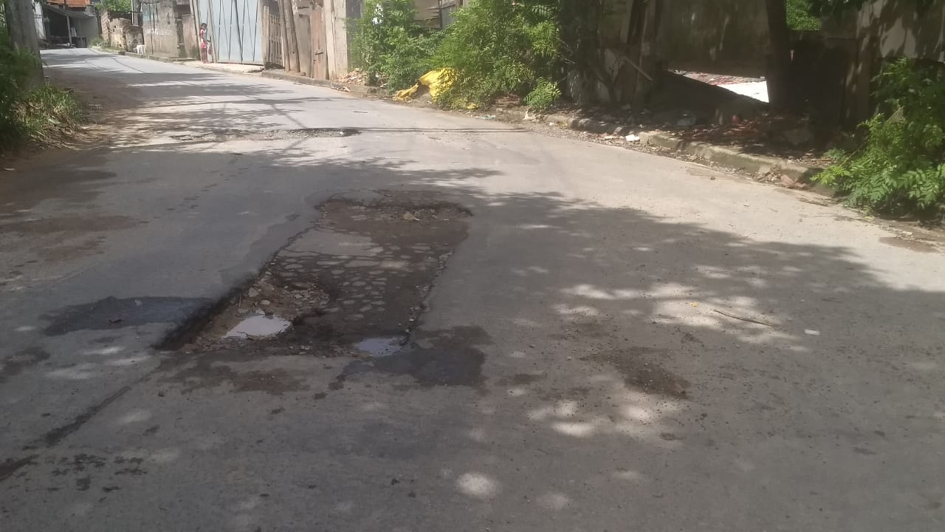

Sala das Sessões Bemvindo Moreira Nery, 21 de fevereiro de 2019.

